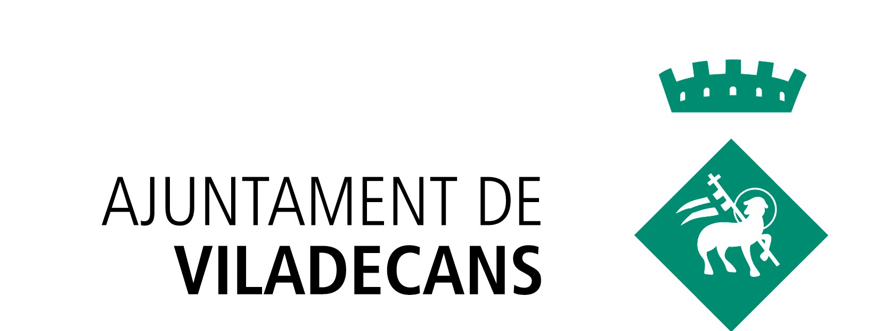
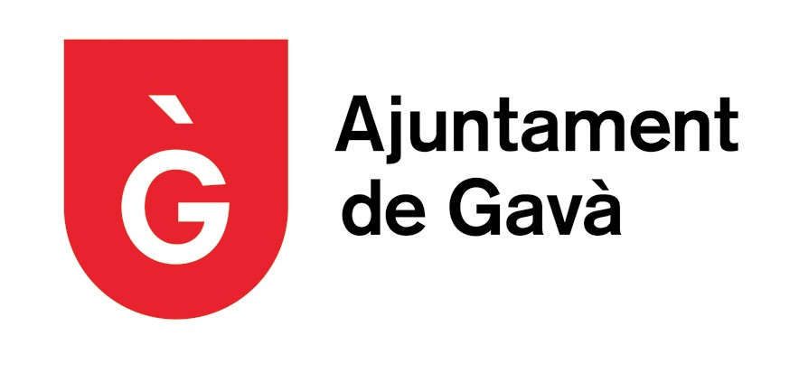


CONVOCATÒRIA DE PREMSA

14a edició dels Premis Delta a les millors iniciatives empresarials 2018-2019

El dijous 4 d'abril, a les 17.30 hores, a Can Massallera tindrà lloc l'acte de lliurament de la
14a edició dels Premis Delta a les millors iniciatives empresarials 2018-2019 que organitzen conjuntament els ajuntaments de Sant Boi de Llobregat, Viladecans, Castelldefels, El Prat de Llobregat i Gavà.

La presentació de l'acte anirà a càrrec de la periodista Glòria Serra.

La convocatòria dels Premis Delta és biennal i s'emmarca dins d’un conveni de col·laboració signat pels cinc consistoris de la Zona Delta. L'objectiu és fomentar i
premiar la creació, el desenvolupament i la creació de noves activitats econòmiques
a la zona del Delta del Llobregat.

Data: dijous 4 d'abril de 2019

Lloc: Can Massallera (c/ Mallorca, 30 -Sant Boi de Llobregat-)

Hora: 17.30 hores

Presència institucional
Lluïsa Moret, alcaldessa de Sant Boi de Llobregat.
Elena Alarcón, tinenta d'alcaldia de Serveis Generals i d'Empreses, Ocupació i Innovació
de Viladecans.
Eva López, tinenta d'alcaldia de Promoció Econòmica de Castelldefels.
Marta Mayordomo, tinenta d'alcaldia de Promoció Econòmica, Comerç i Ocupació del Prat.
Jordi Tort, tinent d'alcaldia de Nova Governança i Economia de Gavà.

Contacte de premsa:
Departament de Comunicació de l'Ajuntament de Sant Boi
Tel. 93 635 12 16
http://www.santboi.cat/

